**Handelingsverslag 1**

Spiegelen:

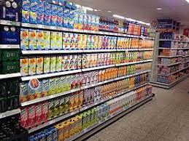Wat je met spiegelen doet is dat je alle producten zo draait dat het merk bovenop/aan de voorkant staat en dat je goed kan zien wat het is. Ook moet je alle producten precies op dezelfde lijn neerzetten zodat het net zo glad is als een spiegel. Bij de verf en de lak doe ik dit met een houten plank die precies tussen het schap en het prijslabel past. Dan schuif ik alle potten tegen de plank aan en als je de plank er uit haalt staat alles netjes tegen elkaar aan. Bij behang leg je alle rollen met het label naar boven want dat ziet er netjes uit. Bij de gordijnen heet het geen spiegelen, maar het komt op hetzelfde neer. Ik doe alle uitstekende stufjes van de gordijnen naar binnen en laat de plooien mooi lopen zodat de gordijnen er netjes uit zien. Hieronder laat ik even wat voorbeelden zien van hoe het eruit ziet:

Zoals je ziet staat alles netjes naar voren en ziet het er mooi uit. Ook alle logo’s staan naar voren en je hoeft niet tegen een achterkant met lettertjes aan te kijken. Een mooi schap verkoopt dan ook beter dan een schap dat er heel rommelig uit ziet.

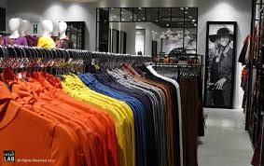

Ook in kledingwinkels spiegelen ze veel. Hierboven zelfs op kleur.